OA 18 | 9. Marca los cuadriláteros que son  congruentes entre sí.  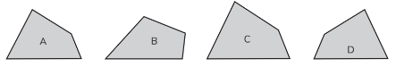 | 5° Básico  Tomo 2  Capítulo 14  Congruencia

